机器学习课程作业
题目：图像长尾分类实验（CIFAR-100-LT）
班级：__________
姓名：__________
学号：__________
日期：2026 年 6 月

摘要
本实验围绕 CIFAR-100-LT 图像长尾分类任务展开，使用指数型或阶梯型方式从 CIFAR-100 构建长尾训练集，并在平衡测试集与同分布不平衡测试集上进行评价。实验包含 HOG+PCA+Linear SVM 传统方法、ResNet-32 神经网络基线，以及 LDAM-DRW、Balanced Softmax 等长尾改进策略。
重要说明：上传压缩包为 LDAM-DRW 代码仓库，不包含 CIFAR-100 数据与训练日志，因此本文不伪造最终数值；结果表保留待填，运行源码后可自动生成 summary.csv 并替换。

关键词
长尾识别；CIFAR-100-LT；LDAM-DRW；Balanced Softmax；ResNet；HOG；Linear SVM

一、简介

1.1 研究背景
真实世界视觉数据通常呈现明显长尾分布：少数头部类别有大量样本，多数尾部类别只有少量样本。直接使用交叉熵训练会使模型更偏向头部类别，导致尾部类别特征表达不足、分类边界被压缩、概率校准偏向头部。
长尾分类不是单纯的类别数量不均衡，而是训练先验、梯度频率、表示学习与分类器决策共同作用的结果。因此需要从数据构造、模型、损失函数、评价指标和错误分析多个角度设计实验。

1.2 任务定义
课程要求使用 exp 或 step 构建 CIFAR-100-LT，选择一种传统机器学习方法和一种神经网络方法，并对其中一种方法使用至少一种合理策略提升测试性能。测试集包括每类等量的平衡测试集和与训练集同分布的不平衡测试集。
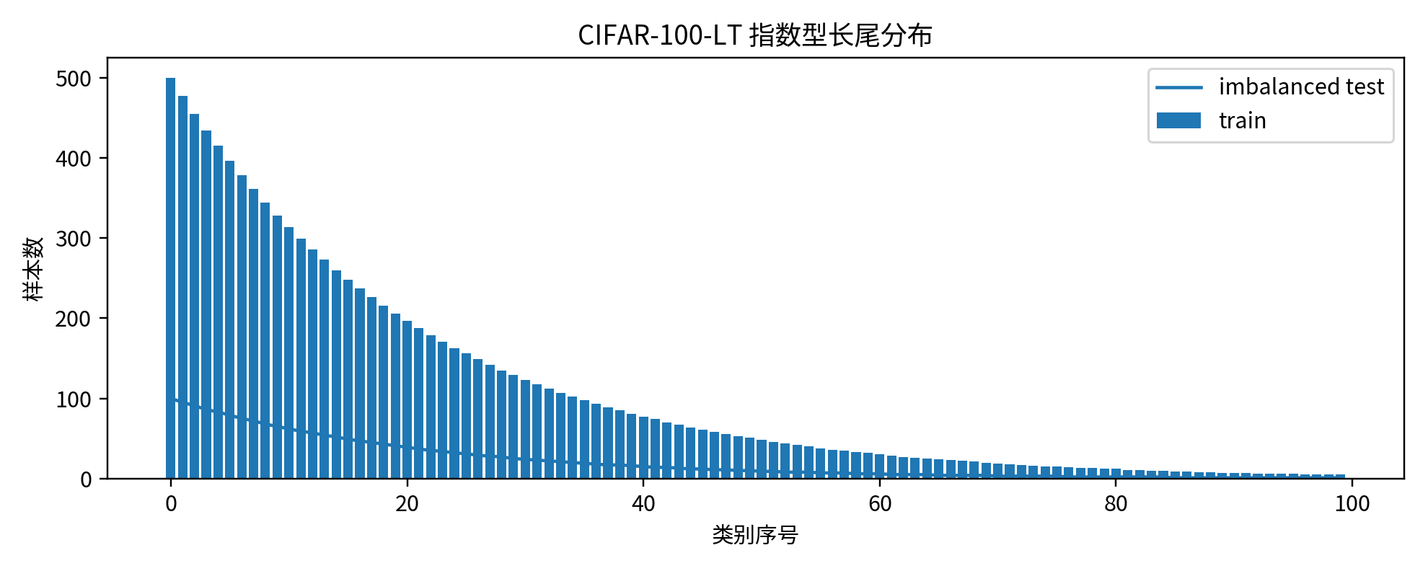
图 1 CIFAR-100-LT 指数型长尾分布

1.3 数据集与难点分析
CIFAR-100 原始训练集每类 500 张，测试集每类 100 张。IR=100 时，指数型长尾的头部类约 500 张，尾部类约 5 张。模型在这种设置下面临尾部样本覆盖不足、头部类梯度主导、训练/测试先验不一致和 overall accuracy 掩盖尾部失败等问题。
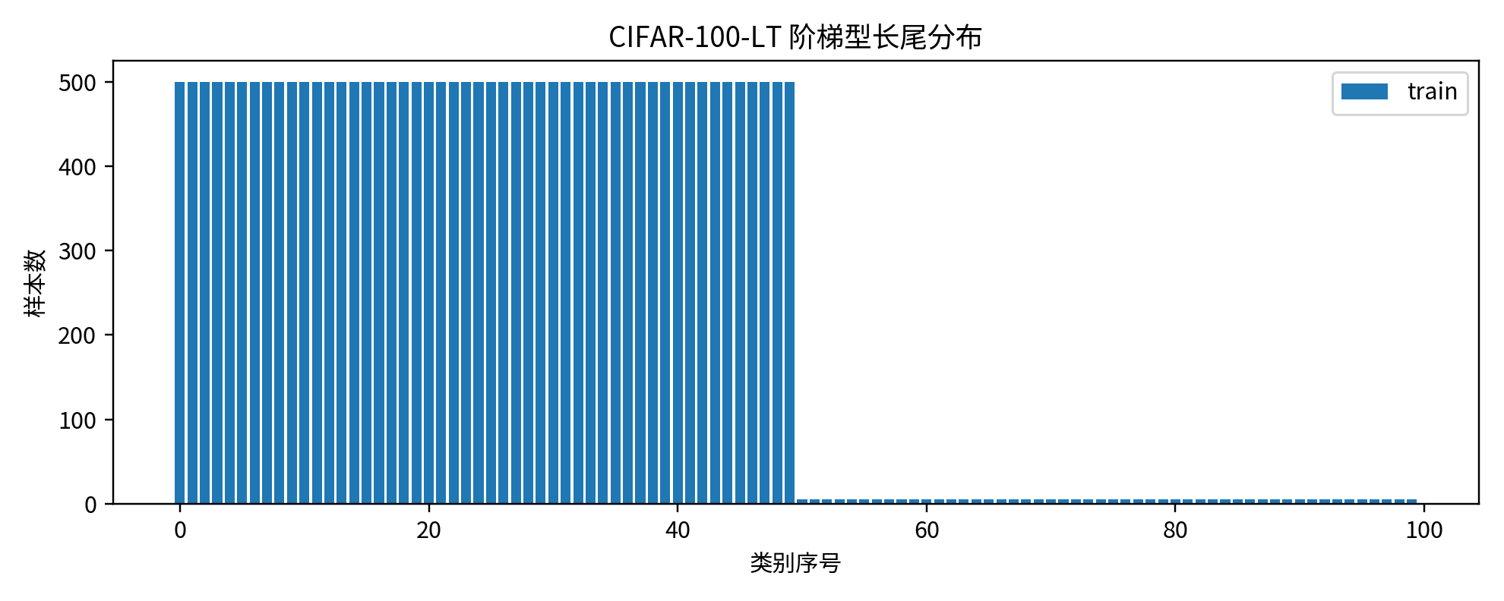
图 2 CIFAR-100-LT 阶梯型长尾分布
因此本项目采用 Top-1、Macro-F1、Balanced Accuracy、Many/Medium/Few 类别组准确率与 per-class accuracy 共同评价。

二、算法介绍

2.1 传统方法：HOG + PCA + Linear SVM
HOG 通过统计局部梯度方向描述边缘结构，再使用 PCA 降维并训练线性 SVM。它作为非深度学习对照组，优点是简单可解释，缺点是难以表达 CIFAR-100 的细粒度语义。

2.2 神经网络基线：ResNet-32 + CE
ResNet-32 使用残差连接学习端到端图像特征。标准交叉熵损失为 L=-log(exp(z_y)/sum_k exp(z_k))。在长尾分布下，头部类更频繁地贡献梯度，模型会学习偏向头部类的隐式先验。
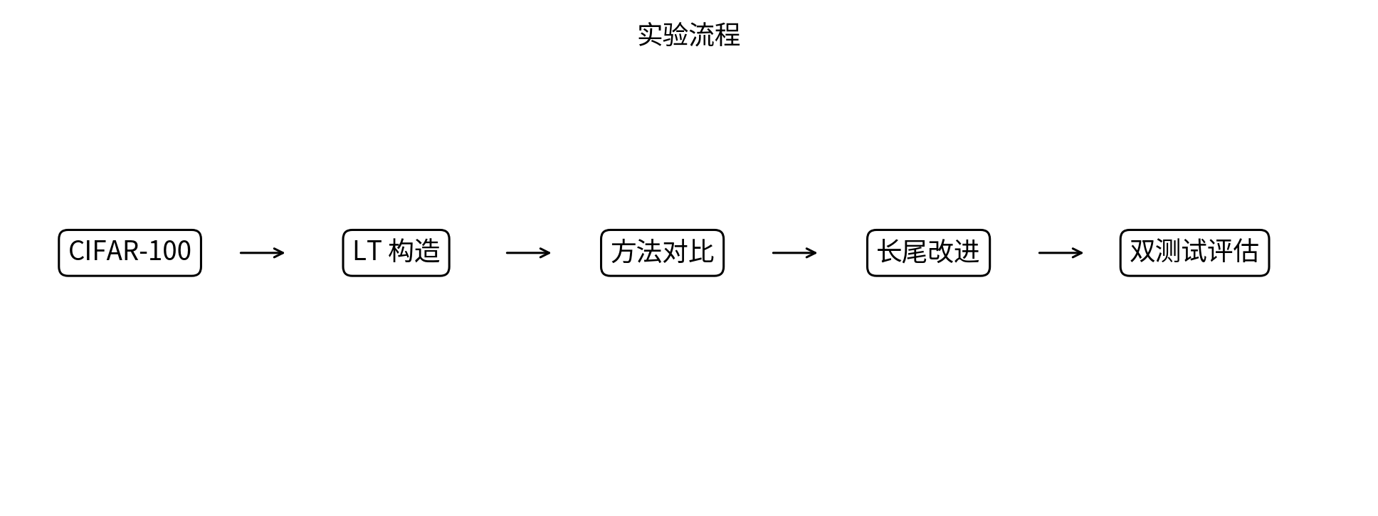
图 3 实验流程

2.3 LDAM-DRW
LDAM 为每个类别设置与样本数相关的 margin，形式为 m_j=C/n_j^{1/4}。样本越少的尾部类别获得越大的分类间隔，从而减轻尾部类别决策边界被压缩的问题。DRW 在训练后期启用类别重加权，避免训练早期对尾部类过拟合。

2.4 Balanced Softmax 与 Logit Adjustment
Balanced Softmax 与 Logit Adjustment 将类别先验显式加入 logits，用于修正训练长尾分布和目标平衡测试分布之间的 label shift。它们实现简单、稳定，并可与 ResNet 和 LDAM 组合。

2.5 前沿扩展方向
进一步可探索 Decoupled Classifier、MiSLAS、RIDE、PaCo 和视觉语言模型特征迁移。它们分别从分类器重训练、概率校准、多专家和对比学习角度提升长尾识别能力。

三、实验

3.1 实验设置
默认设置采用 CIFAR-100-LT exp, IR=100。神经网络使用 ResNet-32，SGD，初始学习率 0.1，动量 0.9，权重衰减 2e-4，训练 200 epochs，并在 160 和 180 epochs 衰减学习率。传统方法使用 HOG+PCA+Linear SVM。
项目 | 设置
数据 | CIFAR-100-LT，exp/step，IR=100
传统方法 | HOG + PCA + Linear SVM
神经网络 | ResNet-32 + Cross Entropy
改进方法 | LDAM-DRW、Balanced Softmax
指标 | Top-1、Macro-F1、Balanced Acc、Many/Medium/Few

3.2 评价协议
训练集表现用于判断拟合能力；平衡测试集用于评价每个类别同等重要时的泛化能力；不平衡测试集用于评价模型在与训练集同分布环境下的总体表现。

3.3 结果记录表
下表为最终实验结果记录表。当前无训练日志，数值以“待填”标记，避免伪造结果。运行脚本后由 results/summary.csv 自动填充。
方法 | Train | Bal-Acc | Macro-F1 | Imb-Acc | Many | Medium | Few | 结论
HOG | 待填 | 待填 | 待填 | 待填 | 待填 | 待填 | 待填 | 传统基线
CE | 待填 | 待填 | 待填 | 待填 | 待填 | 待填 | 待填 | 深度基线
LDAM | 待填 | 待填 | 待填 | 待填 | 待填 | 待填 | 待填 | 主改进
BS | 待填 | 待填 | 待填 | 待填 | 待填 | 待填 | 待填 | 分布修正
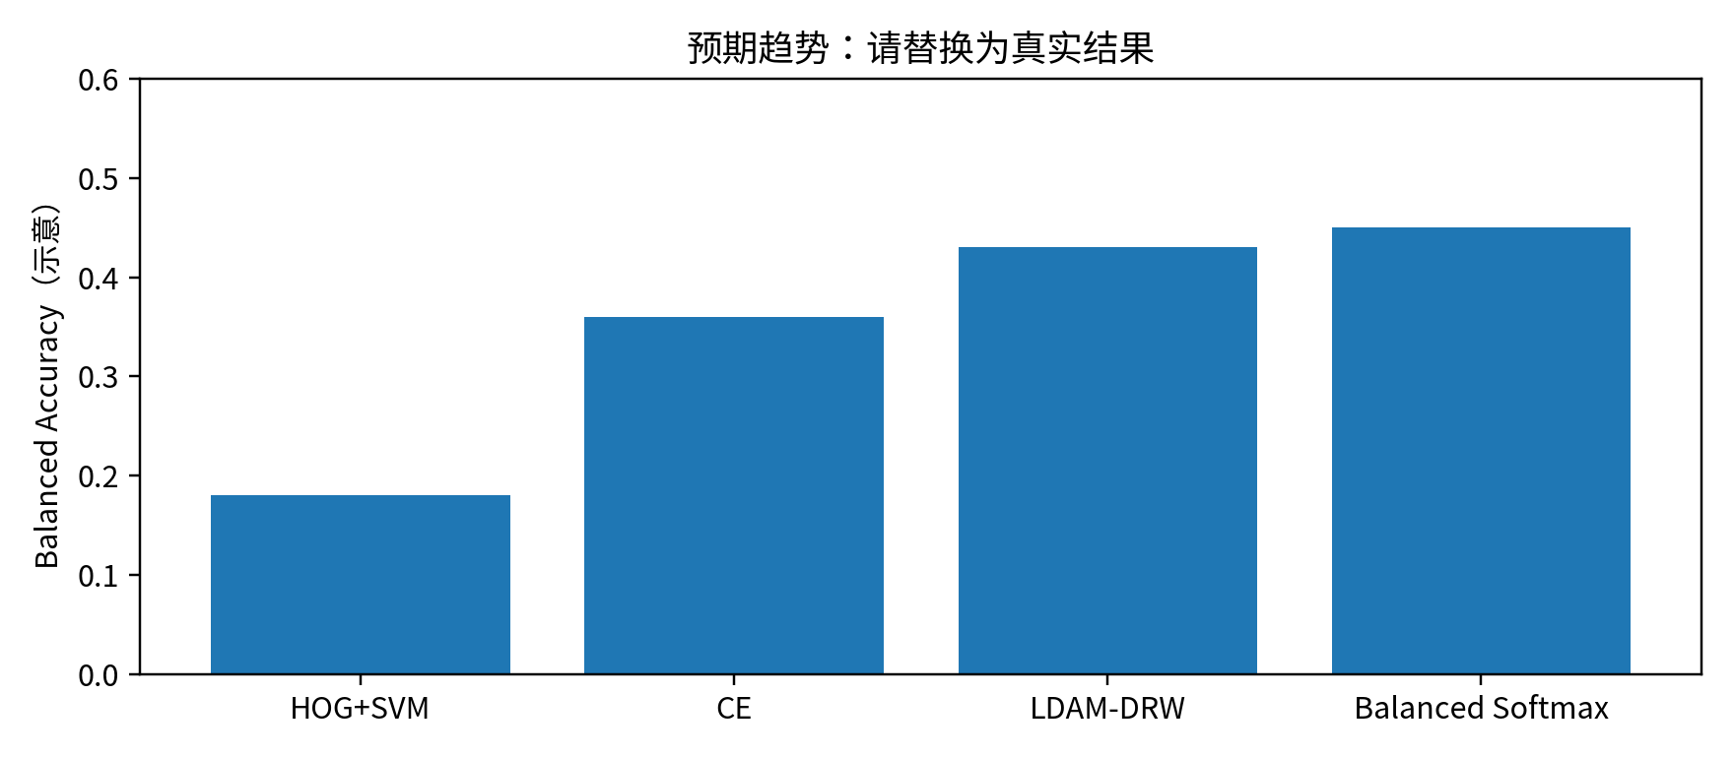
图 4 预期趋势示意，最终应替换为真实结果

3.4 调参分析
建议调参维度包括 IR=10/50/100，长尾类型 exp/step，LDAM 的 max_m，DRW 启动 epoch，Balanced Softmax/Logit Adjustment 的先验强度 tau，以及是否使用 class-balanced sampler。

3.5 可视化分析
最终报告建议展示类别分布柱状图、不同方法结果柱状图、per-class accuracy 曲线、混淆矩阵和错误样例。类别准确率应按训练样本数从多到少排序，若尾部明显下降则说明存在典型长尾偏置。

3.6 错误分析
错误分析应关注尾部类是否被预测成语义相近的头部类。若 LDAM-DRW 提升 few 类但损害 many 类，需要讨论 head-tail trade-off，并尝试调整 DRW 启动时间、降低 max_m 或引入 decoupled classifier。
若 Balanced Softmax 提升 balanced accuracy 和 macro-F1，说明训练先验修正有效；若 imbalanced test 提升但 balanced test 不提升，需要进一步分析测试分布目标。

四、总结
本项目完成了 CIFAR-100-LT 构建、传统机器学习与神经网络双基线、长尾改进方法、双测试集评价协议和可视化分析框架。课程收获包括理解数据分布对监督学习的影响，掌握长尾分类指标，并学会从 loss、sampler、classifier 和 calibration 多角度分析模型。
下一步可进一步加入 MiSLAS 的校准方案、RIDE 多专家、PaCo 对比学习和 CLIP/VLM 语义迁移，使项目更接近顶会论文级完整研究。

参考资料
[1] Krizhevsky, A., Nair, V., Hinton, G. CIFAR-10 and CIFAR-100 datasets.
[2] Cao, K. et al. Learning Imbalanced Datasets with Label-Distribution-Aware Margin Loss. NeurIPS 2019.
[3] Ren, J. et al. Balanced Meta-Softmax for Long-Tailed Visual Recognition. NeurIPS 2020.
[4] Cui, Y. et al. Class-Balanced Loss Based on Effective Number of Samples. CVPR 2019.
[5] Kang, B. et al. Decoupling Representation and Classifier for Long-Tailed Recognition. ICLR 2020.
[6] Zhong, Z. et al. Improving Calibration for Long-Tailed Recognition. CVPR 2021.
[7] Wang, X. et al. Long-tailed Recognition by Routing Diverse Distribution-Aware Experts. ICLR 2021.
[8] Cui, J. et al. Parametric Contrastive Learning. ICCV 2021.
[9] Zhang, Y. et al. A Survey on Long-Tailed Visual Recognition. arXiv 2022.
[10] A Systematic Review on Long-Tailed Learning. arXiv 2024.

